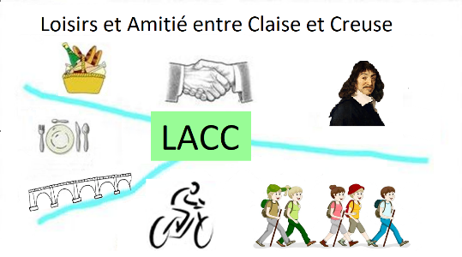

Assemblée Générale ordinaire
Année 2025

RAPPORT MORAL

10 ans déjà que notre association a été créée officiellement.
Nous avons bien entendu, fêté cela autour d’un bon repas et de quelques animations.
Dix ans déjà que LACC fonctionne et notre association est toujours aussi dynamique : près de 150 adhérents, diversification des propositions de marche, très bonne participation des membres de l’association, 3 expositions à notre actif et une 4ème en préparation, des sorties en car, des visites, des spectacles et une très bonne intégration dans la vie de la commune.
Merci à vous toutes et vous tous, merci à toutes celles et à tous ceux qui ont pris des responsabilités dans le passé et dans le présent, merci pour l’excellent état d’esprit qui règne au sein de notre association.
Nous vivons une très belle aventure et engagée comme elle l’est, elle est loin d’être terminée.
Une petite pensée malgré tout pour toutes celles et tous ceux qui ont fait un bout de chemin avec nous et nous ont malheureusement quitté.

Les effectifs de l’association restent stables :
- 147 adhérents en 2025, 100 femmes et 47 hommes,
- 148 en 2024
- 143 en 2023,
- 128 en 2022
- 114 en 2021.

La répartition sur les communes est la suivante :
Descartes 95 Abilly 17
Buxeuil 13 La Celle st Avant 9
Neuilly le Brignon 3 Joué les Tours 2
Cussay 2 Dangé st Romain 1
Ligueil 1 Port de piles 1
Leugny 1 Barrou 1
Maillé 1

